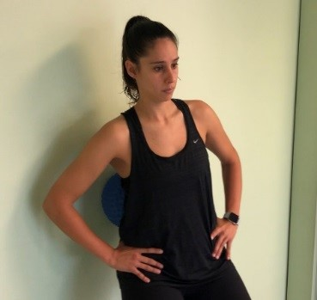 | 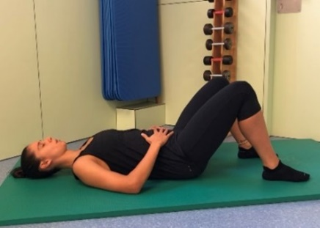 | 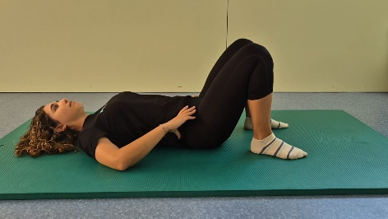
AUTOMASSATGE PILOTA PARET | RESPIRACIONS ABDOMINALS | BÀSCULA PÈLVICA
2 5 MINUTS | 2 5 MINUTS | 10 12 15 REPETICIONS/ SERIES
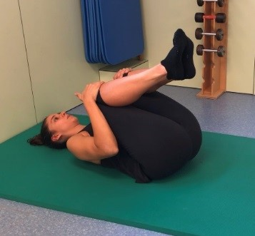 | 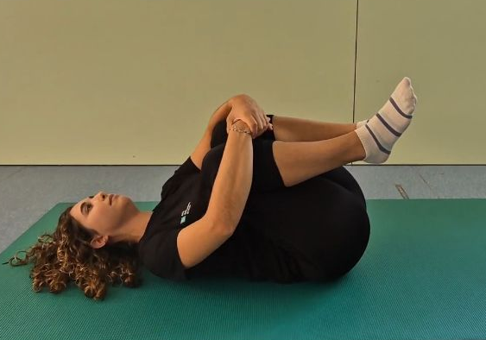 | 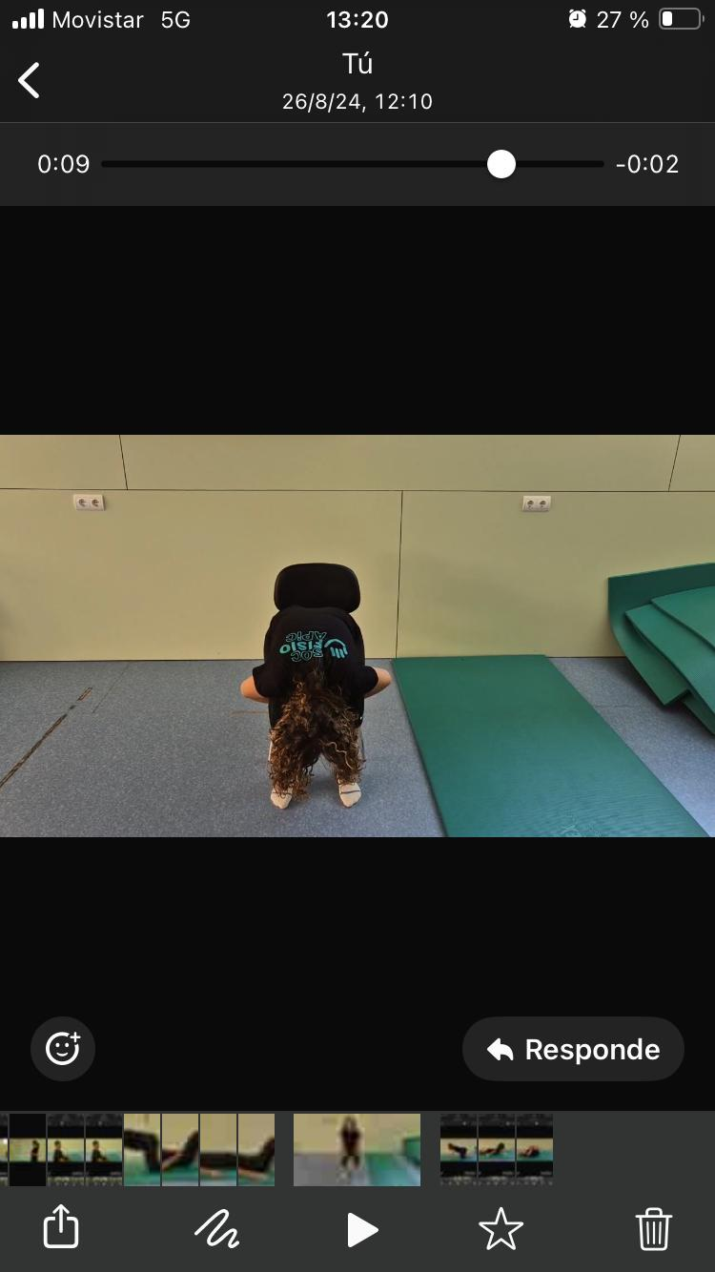
ESTIRAMENT LUMBAR | BALANCEIG | GENOLLS AL PIT
20 – 30 SEGONS / REPETICIONS | 2 5 MINUTS | 6 12 15 REPETICIONS/ SERIES
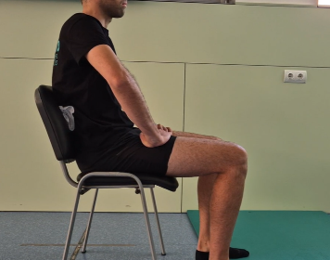 | 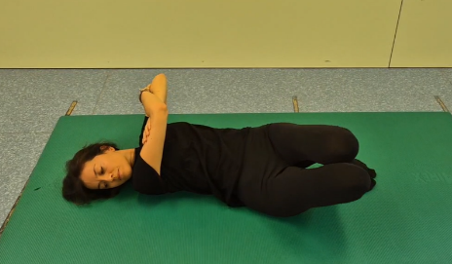 | 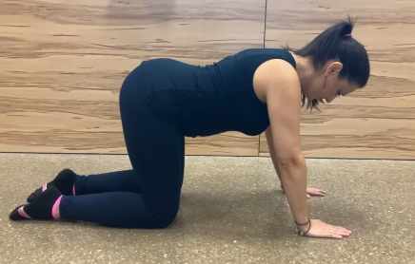
RETROVERSIÓ AMB TOVALLOLA | DISSOCIACIÓ CINTURES | BALANCEIG POST QUADRUPÈDIA
10 12 15 REPETICIONS/ SERIES | 5 MINUTS | 10 12 15 REPETICIONS/ SERIES
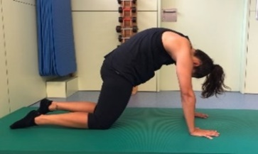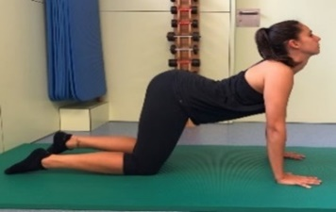 | 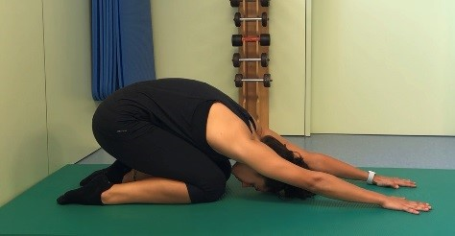 | 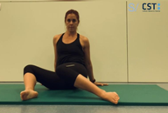
GAT I GOS | DEIXEBLE | ROTACIÓ MALUC
2 5 MINUTS | 2 5 MINUTS | 6 12 15 REPETICIONS/ SERIES

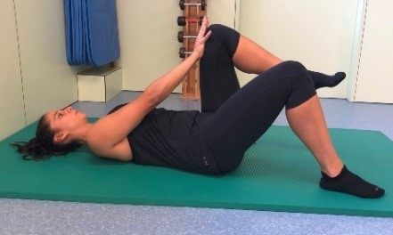 | 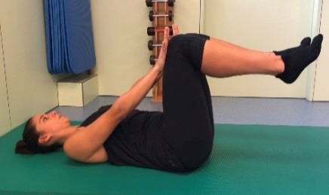 | 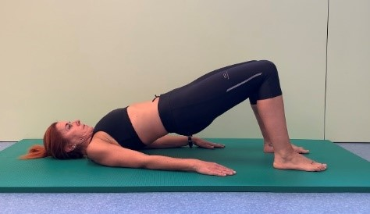
ISOMÈTRIC OBLICS | ISOMÈTRIC RECTES | PONT
5 8 10 REPETICIONS/ SERIES | 5 8 10 REPETICIONS/ SERIES | 6 10 12 REPETICIONS/ SERIES
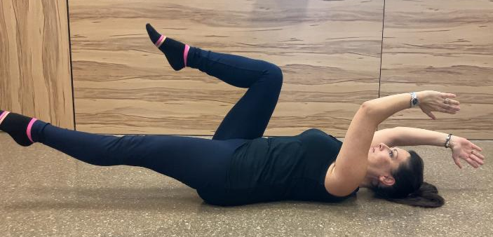 | 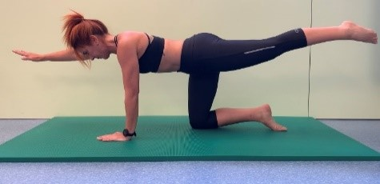 | 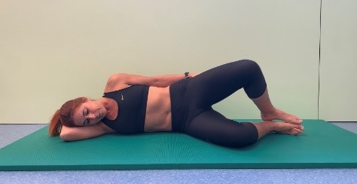
BITXO | SUPERMAN | CLOÏSSA AMB/SENSE GOMA
6 8 10 REPETICIONS/ SERIES | 6 8 10 REPETICIONS/ SERIES | 6 8 10 REPETICIONS/ SERIES
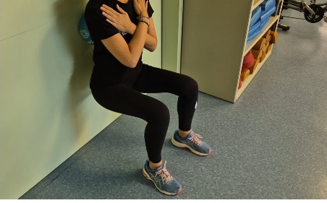 | 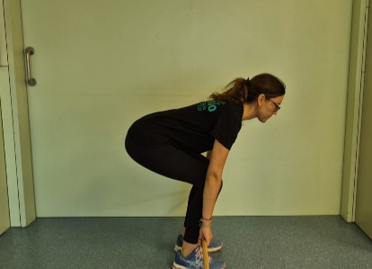 | 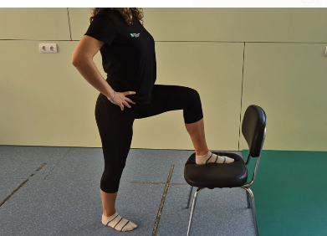
SENTADETA PILOTA PARET | PES MORT | MOBILITAT PÈLVICA CAMA CADIRA
8 10 12 REPETICIONS/ SERIES | 8 10 12 REPETICIONS/ SERIES | 8 10 12 REPETICIONS/ SERIES
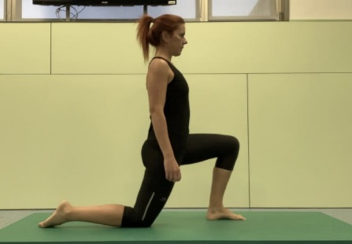 | 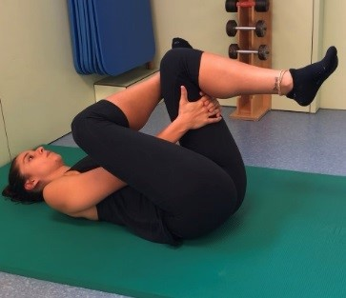 | 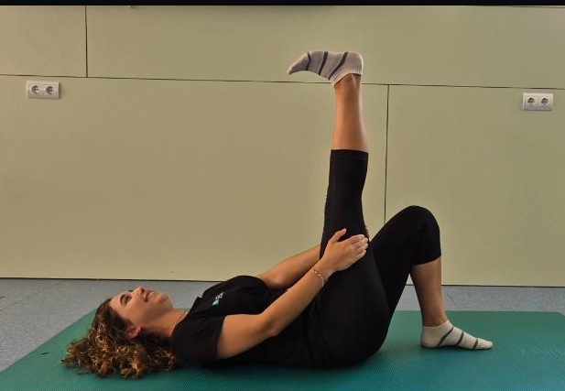
ESTIRAMENT PSOAS | ESTIRAMENT PIRAMIDAL | ESTIRAMENT ISQUIOS DINÀMIC
20-30 SEGONS / REPETICIONS | 20-30 SEGONS / REPETICIONS | 20-30 SEGONS / REPETICIONS

Utilitza el teu navegador habitual. Clicar a sobre de cada imatge per poder visualitzar els vídeos dels exercicis.
Utiliza tu navegador habitual. Clicar encima de cada imagen para poder visualizar los videos de los ejercicios

